
今日动态
第六周 10月11日 星期六 晴
一、晨间入园
1.出勤：今日来园22人
2.入园情况：今天是补调休日，正常入园。早上，小朋友们元气满满地来到幼儿园，自主放水杯、打招呼、吃早点。
二、户外活动
今天我们户外活动玩的是攀爬架区域，保护设施准备好之后，孩子们就开心地投入到游戏中来啦！
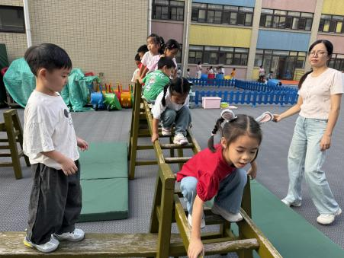  排好队爬一爬 | 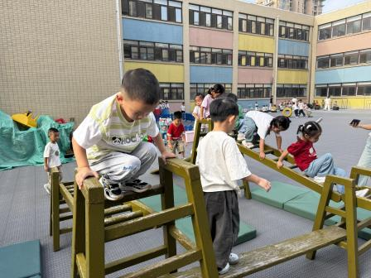  下来的时候要注意安全 | 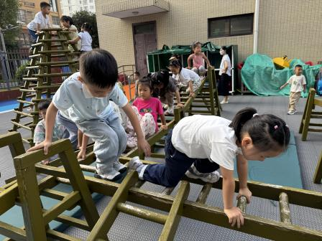  小手抓抓紧
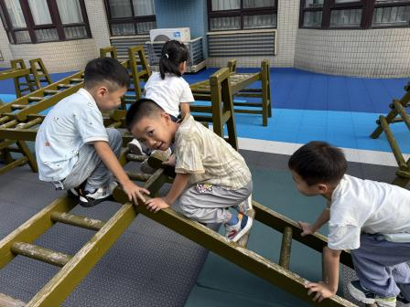  我们过“火山”啦！ | 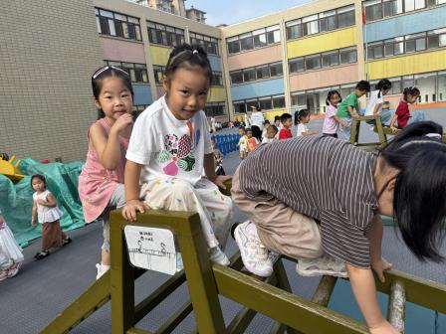  攀爬架真好玩！ | 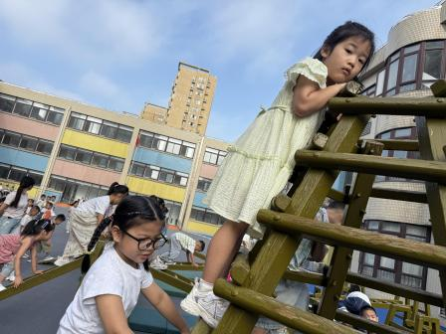  看我爬高高
三、午餐活动
今天中午的午餐时光有点小特别，我们班丁苏予小朋友的妈妈来到幼儿园陪小朋友们一起共进午餐啦！今天的午餐有小米饭、番茄土豆炖牛肉、黄瓜炒鸡蛋、生菜肉末粉丝汤。
  好丰盛的午餐呀！ | 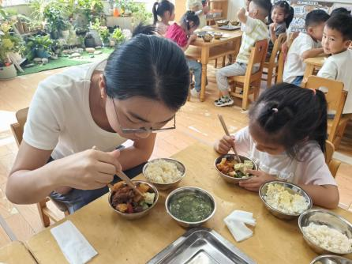  念念妈妈和我们共进午餐啦！ | 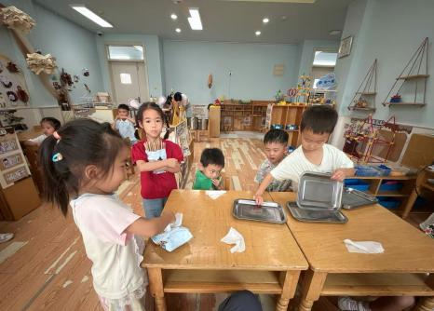  小小值日生在工作
四、温馨提示
今天下午没有延时班，大家3:35来园接孩子。明天休息，周一正常入园。

